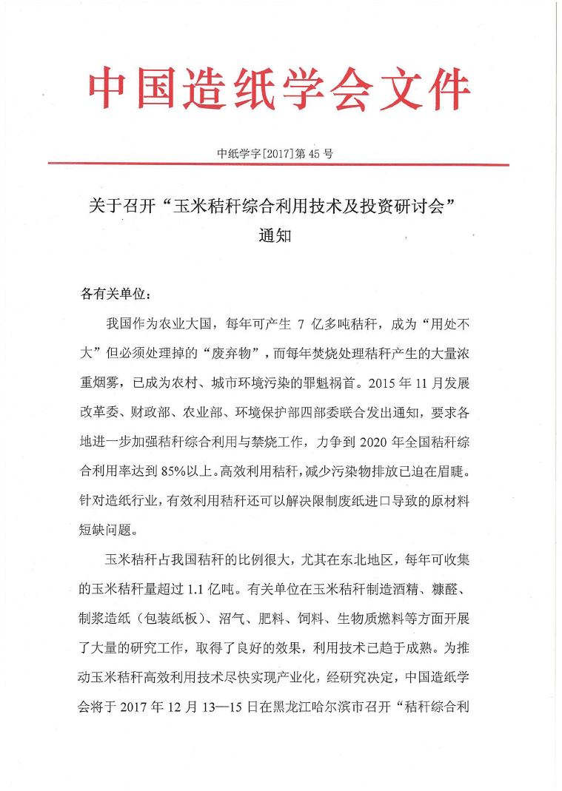

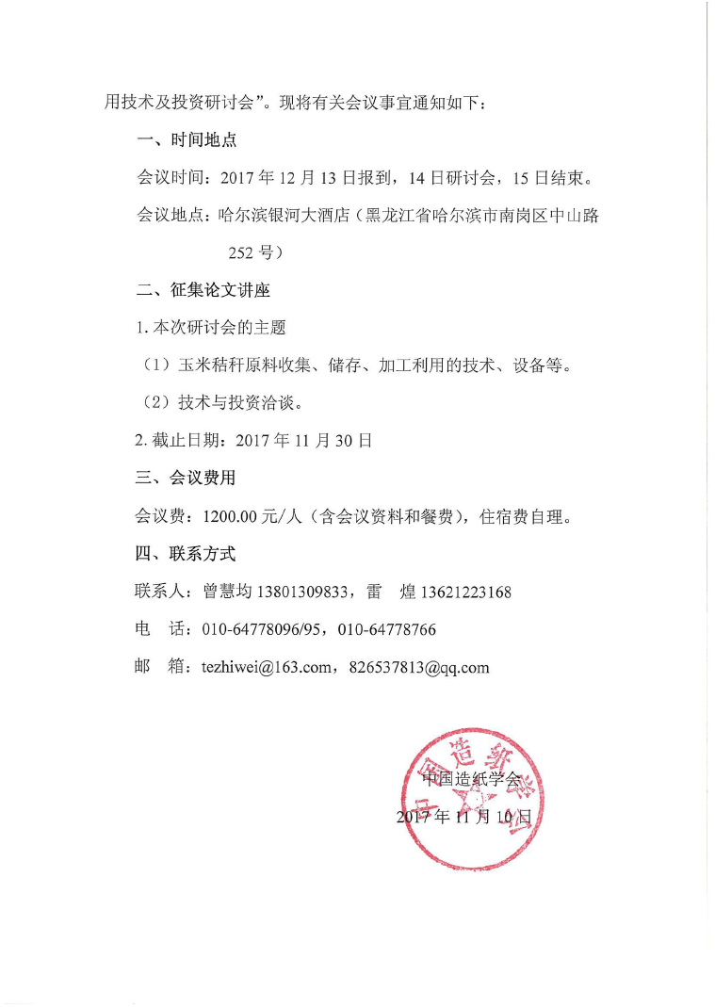

参会回执
单位
地址 |  |  |  | 邮编
姓名 | 性别 | 职务/职称 | 手机 | 邮箱
酒店预订 | 标 间  300元 | □同意合住（请打√确认） |  | 入住时间：  12月 日入住， 日退房
酒店预订 | 单 间  300元 | □1间 □2间 □3间
会议指定账户 | 开户名称：中国造纸学会  开户行：中国银行北京光华路支行  账号：349356010128  税号：51100000500001923W
备注
说明：
1、为统计参会人员，做好服务工作，请确定参加会议的代表，提前提交会议回执，会务组接受酒店预订；或报“学会会议”名称直接与哈尔滨银河大酒店预订：0451-86797880酒店联系人：张雪15244682569，可享受会议价格300元/间。
2、为保证交费后及时拿到发票，请参会代表提前将会议费汇至会议指定账户，并将银行汇款底单和开票信息传真或发邮件至特纸委，以便办理开票，发票或邮寄或带到会场。会场交费的企业，需等会议结束后，回北京再开票。
传真：010-64778094，邮箱：tezhiwei@163.com，感谢大家支持！

